Název školy: | ZŠ a MŠ T. G. Masaryka Fulnek
Autor: | Mgr. Hana Klimíčková
Název: | VY_22_INOVACE_AJ.5.3-26
Téma: | Halloween - flashcards, wordcards
Číslo projektu: | CZ.1.07/1.4.00/21.0903


Autor: Mgr. Hana Klimíčková
Datum vytvoření: říjen 2011
Ročník: 5. (1. stupeň, 2 období)
Vzdělávací oblast: Jazyk a jazyková komunikace, cizí jazyk, angličtina, Halloween-flashcards, wordcards
Klíčová slova: halloween
Anotace:
Materiál obsahuje obrázkové a slovní karty, které se vztahují k tématu Halloween. Materiál slouží k prezentaci, procvičení a upevnění slovní zásoby. Způsoby využití kartiček a práce s nimi je uvedena v přiloženém metodickém listu.

METODICKÝ LIST:
Výklad: Obrázkové karty připevníme na tabuli a vzorově vyslovíme každé slovo, žáci opakují.
Procvičování: Při procvičování volíme nejprve aktivity, při nichž žáci jen poslouchají a plní některé ze zadaných úkolů. Teprve potom používáme aktivity, při nichž žáci mluví, čtou nebo píší. Každý žák. (dvojice žáků) pracuje s vlastní sadou obrázkových kartiček (pozn. Využívám kartičky ze šablony Halloween – The Black Witch.) Používám některé z následujících aktivit.
- Ukaž mi svou kartu. (Show me your card.)
Říkám „Show me a witch (ghost, …)“ a žáci ukazují příslušnou obrázkovou kartu. Kontroluji, zda děti ukazují správně.

- Seřaď karty podle diktátu. (Reorder cards according to my dictation.)
Vyberu část obrázkových karet a seřadím si je v ruce (žáci nevidí, které jsem vybrala). Čtu postupně karty jednu za druhou a žáci si pokládají své kartičky na stůl v diktovaném pořadí. Společně si karty přečteme, přičemž žáci kontrolují, zda seřadili své kartičky správně. Tuto aktivitu několikrát opakuji a postupně přidávám další karty.

- „plácaná“ (clapping game)
Klečíme v kruhu na koberci a každý žák má před sebou jednu obrázkovou kartu. Postupně každý v kruhu vysloví název objektu na své kartě.
Každý žák řekne dvakrát za sebou název svého obrázku (witch –witch) a přitom dvakrát za sebou plácne do kolen. Potom zavolá někoho jiného (ghost – ghost) a dvakrát tleskne. Vyvolaný žák musí říct název svého obrázku, plácá do kolen a pak opět vyvolá někoho dalšího. Ze hry vypadává ten, kdo zapomene název svého obrázku, vyvolá někoho, kdo je již vyřazen, nebo poruší rytmus hry.

- Bingo
Každý žák si vybere tři kartičky a položí si je před sebe na lavici obrázkem nahoru. Já mám své karty v krabici a postupně vybírám jednu po druhé. Každou vybranou kartu pojmenuji anglicky, žáci názvy opakují po mně. Pokud je vybraná karta mezi jejich třemi kartičkami, obrátí kartičku obrázkem dolů.
První žák, který otočí všechny kartičky a zakřičí „BINGO!“, vyhrává.
Hru můžeme opakovat, můžeme měnit počet kartiček, roli učitele může přebrat některý z žáků.
Hra BINGO má celou řadu různých variant.

- Kimova hra (Kim’s game)
Tato hra má různé varianty. Žáci se po určitou dobu dívají na slovíčka (obrázky) umístěné na tabuli. Potom je učitel zakryje a žáci zpaměti určují vše, co si zapamatovali.

- Co chybí? (What is missing?)
Hra podobná Kimově hře. Žáci se snaží si zapamatovat předložená slovíčka (obrázky). Po předem určeném limitu se žáci otočí k tabuli zády (zavřou oči) a učitel jeden objekt odebere. Žáci hádají, co chybí.

- Spoj slovo a obrázek (matching words to pictures)
Žáci spojí slovní kartu s odpovídajícím obrázkem.
Zakončení: Žáci napíší o každé z karet nějakou jednoduchou větu.
Např. CHOCOLATE…I like chocolate.

Poznámka: Z praktických důvodů používám černobílé obrázky. Samozřejmě si je vybarvíme a můžeme obrázky popisovat podle svého. Např. The cat is black. It has got green eyes.

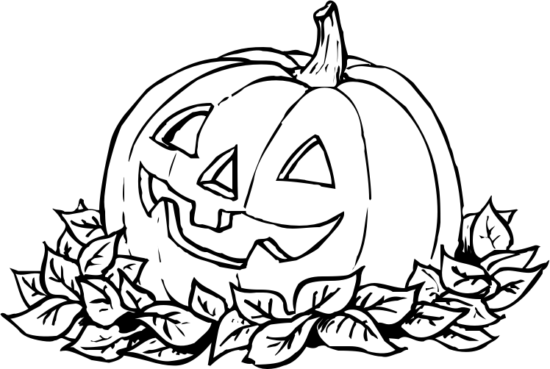
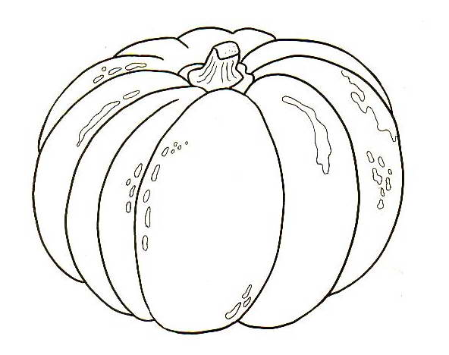

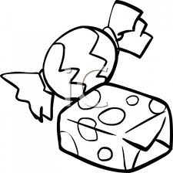
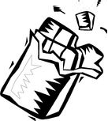
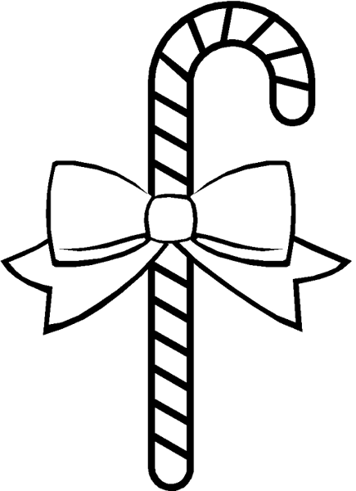
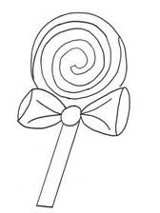
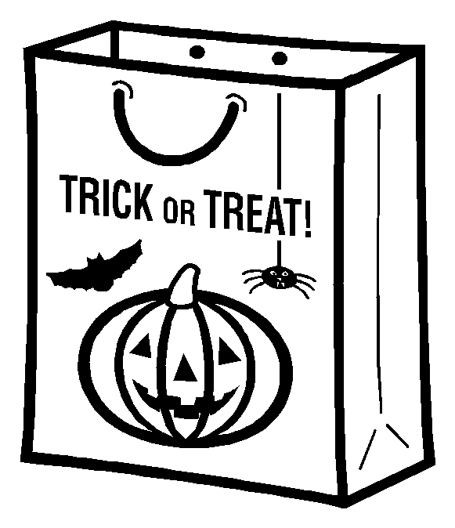
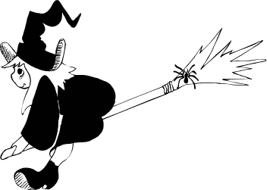
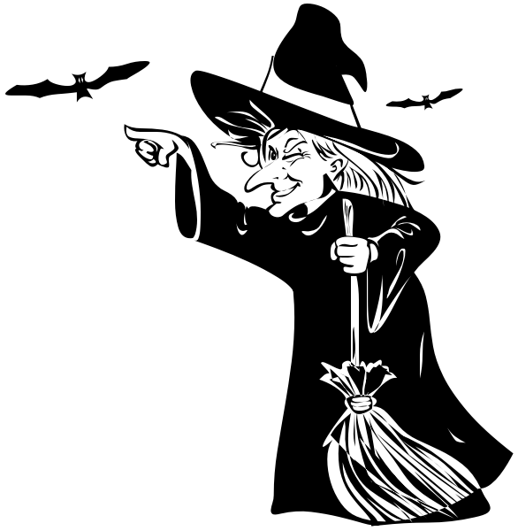

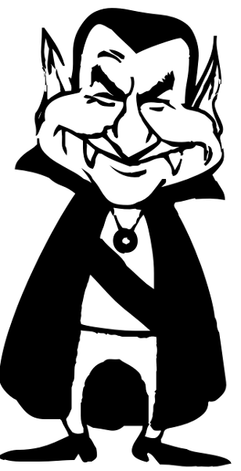
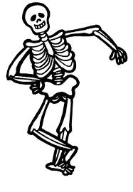
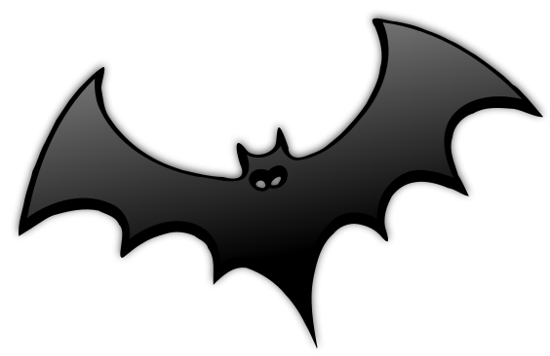
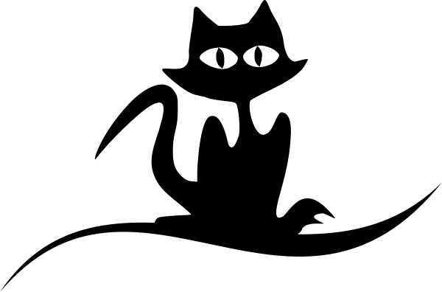
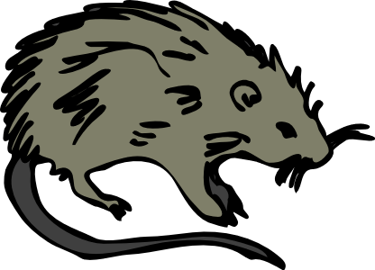
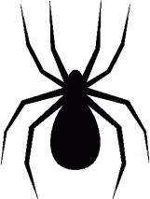
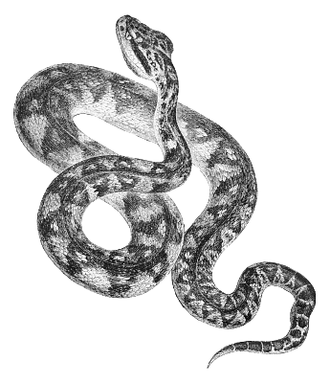
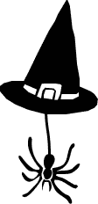

pumpkin
Jack O’Lantern
coins
sweets
chocolate
candy cane
trick or treat bag
lollipop
ghost
vampire
skeleton
bat
cat
rat
hat
spider
snake
witch

Jack O´Lantern
http://www.wpclipart.com/holiday/halloween/pumpkin/more_pumpkins/pumpkin_in_leaves_BW.png

pumpkin
http://www.predskolaci.cz/wp-content/uploads/2009/10/dyne-tykev-047.jpg

coins
http://t1.gstatic.com/images?q=tbn:ANd9GcTPFgjP0XiRvMLgpogdEs83THvzW0GKwAjFDm8QHrvGz_A1KtOvjw

sweets
http://t2.gstatic.com/images?q=tbn:ANd9GcRHKvhIEZttUQyMwguc0pd2UE8-FXVO8VyKrkK6wuHILIVMui_r6w

chocolate
http://www.predskolaci.cz/wp-content/uploads/2009/12/malujeme-abecedu-2009-3_page_05.jpg

candy cane
http://www.wpclipart.com/holiday/Christmas/candycanes/candy_cane_BW.png

lollipop
http://t2.gstatic.com/images?q=tbn:ANd9GcRkZe1wVWYAsv0yW62vZIprRVxSpxAO3GamCxwBaTbVoGNHMeqxnw
bag
http://www.kookerkids.com/Coloring/halloween/images/bag.gif
http://www.wpclipart.com/holiday/halloween/trick_or_treat/treat_bags/trick_or_treat_bag_1.png

witch
http://www.wpclipart.com/holiday/halloween/witch/witches_2/witch_on_broom_11.png

witch and bats
http://www.wpclipart.com/holiday/halloween/witch/witches_5/witch_playing_with_bats.png

ghost
http://www.wpclipart.com/holiday/halloween/ghost/ghost.png

vampire
http://www.wpclipart.com/holiday/halloween/vampire/dracula_cartoon.png

skeleton
http://t0.gstatic.com/images?q=tbn:ANd9GcRpbo8ntWGMup2IDvi0_5c_URPWMAzBg3EeEPCnGbCFvQDsV7TKrw

bat
http://www.wpclipart.com/holiday/halloween/bat/glossy_bats/glossy_bat_eyes.png

cat
http://www.wpclipart.com/holiday/halloween/cat/more_cats/black_cat_on_flying_carpet.png

rat
http://www.wpclipart.com/animals/R/rat/rat_1.png

spider
http://www.wpclipart.com/animals/bugs/spider/spider_5.png

snake
http://www.wpclipart.com/animals/snake/bushmaster.png

hat
http://www.pdclipart.org/albums/Holiday_and_Celebration__Halloween/Halloween_spider_witches_hat.png

